6 | 5 | Lekcija 1: Ponavljanje

# 6.5 Zadatak 1. Vremenska prognoza

🔊 Listen to several weather reports and fill in the first three columns of the chart below. Then in the last column, evaluate the information you have gathered, write the answer that seems most appropriate. Remember that all of the temperatures are in Celsius.

|  |  |  |
| --- | --- | --- |
| [(audio)](https://croatian.takolako.org/wp-content/uploads/RS_M5_Zadatak_1_1.mp3) | [(audio)](https://croatian.takolako.org/wp-content/uploads/RS_M5_Zadatak_1_2.mp3) | [(audio)](https://croatian.takolako.org/wp-content/uploads/RS_M5_Zadatak_1_3.mp3) |

| City and day | Weather forecast | Daytime  Temperature in oC | Ja mislim da će biti… |
| --- | --- | --- | --- |
|  |  |  |  |
|  |  |  |  |
|  |  |  |  |

# 6.5 Zadatak 2. Što kupiti roditeljima?

*Što će Jamesov cimer Marko pokloniti roditeljima, sestri i bratu?* Before you answer the questions, read more about each family member.



| tata | pilot, često ide na sastanke, voli sportove, kazalište i umjetnost |
| --- | --- |
| mama | ekonomistica, često čita knjige, zanima je umjetnost, ide u kazalište |
| sestra | studentica, ne ide ni u kazalište, ni u muzeje, sviđa joj se pop muzika i voli modu. |
| brat | student, voli gledati filmove, zanima ga umjetnost |

Read the sentences and write for whom Marko will buy each gift, indicating if you think that it is a good or a bad idea. A sentence might reflect/include more than one person.

| **1** | Ja ću im pokloniti monografiju o Hrvatskoj. |
| --- | --- |
| **2** | Ja ću joj pokloniti knjigu o hrvatskim slikarima. |
| **3** | Ja ću mu pokloniti knjigu o hrvatskoj arhitekturi. |
| **4** | Ja ću joj pokloniti neki nakit ili kišobran. |

|  |  | dobra ideja | loša ideja |
| --- | --- | --- | --- |
| 1 | Što će kupiti tati? |  |  |
| - |
| 2 | Što će kupiti bratu? |  |  |
| - |
| 3 | Što će kupiti sestri? |  |  |
| - |
| 4 | Što će kupiti mami? |  |  |
| - |

# 6.5 Zadatak 3. Planovi za vikend

🔊 Listen to the text and answer the questions.

| 1 | Kamo ide Davor i kada? |
| --- | --- |
| - |
| 2 | Što neće nositi? |
| - |
| 3 | Što mu se sviđa? |
| - |
| 4 | Što mora kupiti? |
| - |
| 5 | Što će obući? |
| - |

# 6.5 Zadatak 4. Kome pokloniti?

Look at the following souvenirs from Croatia. For whom would you buy these gifts? Provide an explanation for your choice. You cannot repeat the same gift twice nor the same person. You need to use all the gifts presented below.

|  |  |  |
| --- | --- | --- |
|  |  |  |

# 6.5 Zadatak 5. Što im se sviđa?

You are visiting Croatia and you want to buy something for your friends and family. Before you decide what to buy, answer the question: Što im se sviđa? You have a list of people and things. According to your opinion, who likes what? Based on your answers, tell us what you would give to each of them. Example below.

| **Tko?** |  |  |  |  |  |
| --- | --- | --- | --- | --- | --- |
| mama | brat | tata | prijatelj | baka i djed | prijateljice |
| **Što?** |  |  |  |  |  |
| glazba | čokolada | moda | umjetnost | hrana | povijest |

| Što im sviđa? | Što ćeš pokloniti? |
| --- | --- |
| Sestri se sviđaju sportovi. | Poklonit ću joj hrvatski dres. |
|  |  |
|  |  |
|  |  |
|  |  |
|  |  |
|  |  |

# 6.5 Zadatak 6. Što ti se više sviđa?

Look at the following items. Express your opinion about what you think looks nicer in each set.

|  |  |  |  |
| --- | --- | --- | --- |
|  |  |  |  |

| 1 |  |
| --- | --- |
| 2 |  |
| 3 |  |
| 4 |  |

# 6.5 Zadatak 7. Što obući?

Look at the following events. Write down what would be a full appropriate outfit for each event. List at least 5 items for each activity/event.

|  |  |  |
| --- | --- | --- |
|  |  |  |
|  |  |  |
|  |  |  |
|  |  |  |
|  |  |  |

# 6.5 Zadatak 8. U kupnji?

Read the following text and answer the questions.

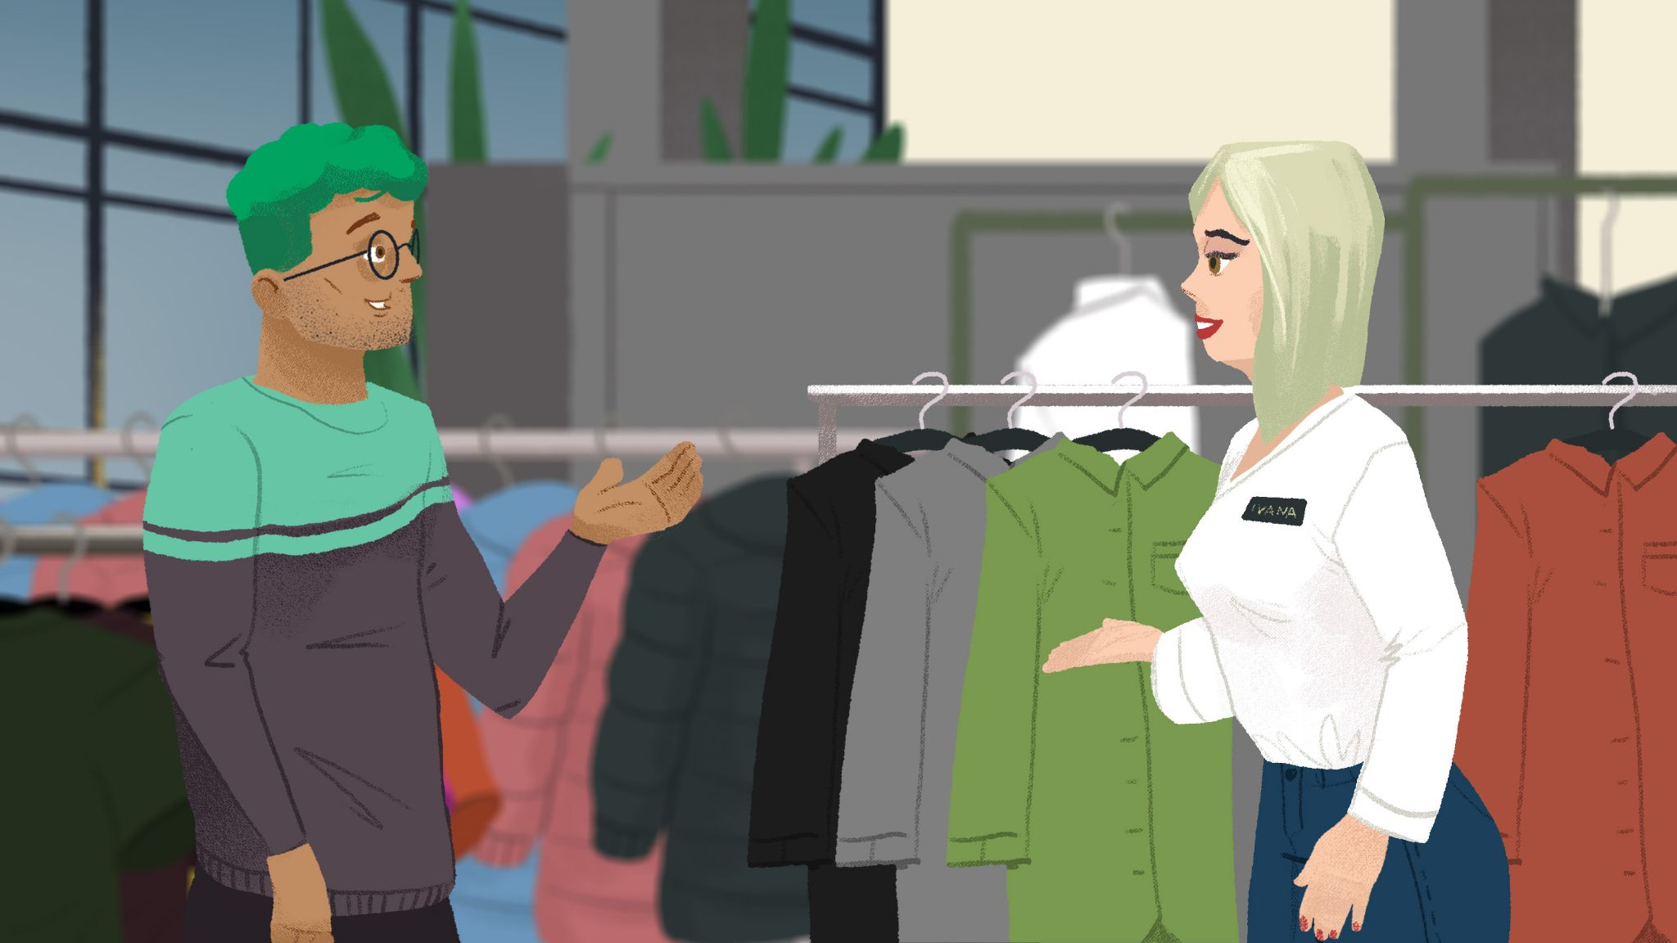

| James | Dobar dan. |
| --- | --- |
| Prodavačica | Dobar dan, izvolite. Kako Vam mogu pomoći? |
| James | Tražim košulje. Možete li mi pokazati što imate? |
| Prodavačica | Naravno. Imamo veliki izbor. Evo, ovdje se nalaze svi modeli. Želite li možda sportski stil, poslovni ili ležerni stil? |
| James | Tražim ležerni stil. Imate li plavu boju? |
| Prodavačica | Da, imamo. A koju veličinu trebate? |
| James | Trebam medium. |
| Prodavačica | Oh, nažalost, nemamo plavu u toj veličini. Želite li možda neku drugu boju? Imamo crnu, zelenu i sivu. |
| James | Probat ću sve pa ću vidjeti koja je bolja. A gdje je kabina? |
| Prodavačica | Idite ravno pa desno. |
| James | Hvala Vam, vidim… |
| Prodavačica | Jesu li Vam košulje dobre? |
| James | Zelena mi se ne sviđa. Nije mi dobra. |
| Prodavačica | A crna i siva? |
| James | Sviđaju mi se, ali ipak ću još malo pogledati. Hvala Vam |
| Prodavačica | Nema problema. |
| James | Doviđenja. |
| Prodavačica | Doviđenja. |

## | Razumijevanje

| 1 | Što James želi pogledati? Što traži? |
| --- | --- |
| - |
| 2 | Koji stil James voli? |
| - |
| 3 | Koje boje je košulja koju James želi probati? |
| - |
| 4 | Koju veličinu on treba? |
| - |
| 5 | Koja košulja mu se ne sviđa? |
| - |
| 6 | Koju boju je još James probao? |
| - |
| 7 | Što je James kupio? |
| - |

Images used in this document are from [these sources](https://docs.google.com/document/d/16ok3-N38HflnlZX5esGCC_-3p815C0MC0m9miht3dyA/edit#heading=h.ktkus0ccq3de).